32ο ΔΙΕΘΝΕΣ ΦΕΣΤΙΒΑΛ ΚΙΝΗΜΑΤΟΓΡΑΦΟΥ ΤΗΣ ΑΘΗΝΑΣ ΝΥΧΤΕΣ ΠΡΕΜΙΕΡΑΣ | 30 Σεπτ. - 11 Οκτ. 2026
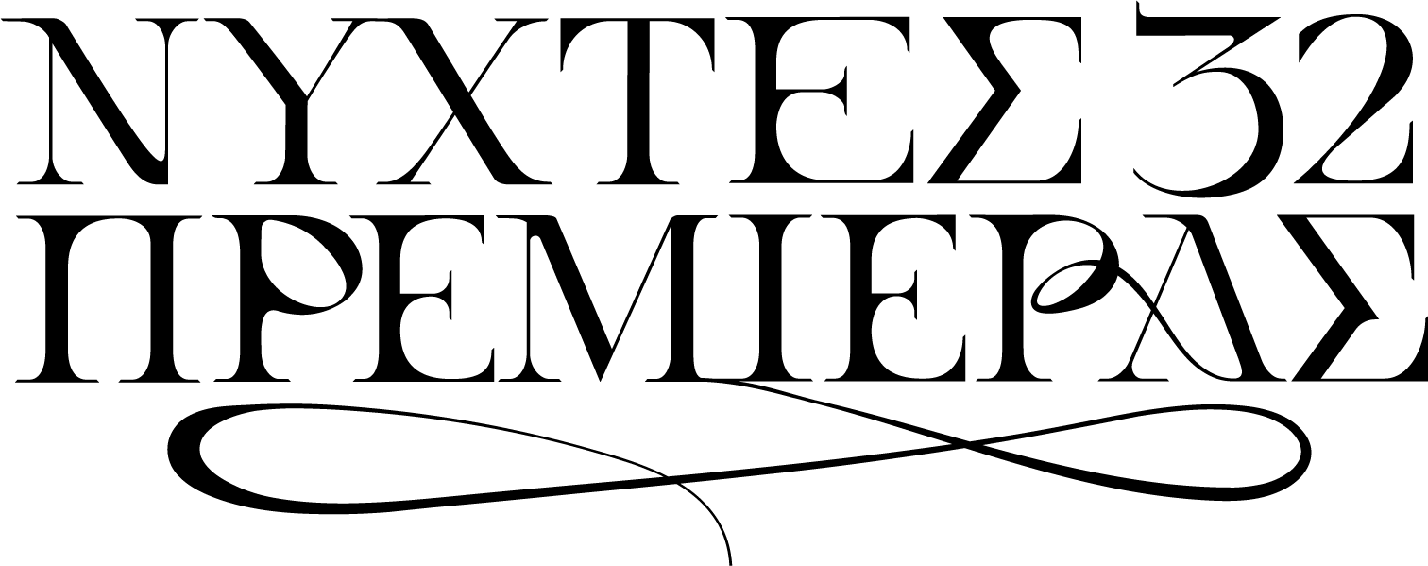
Αυτές είναι οι 20 ταινίες των Διεθνών Διαγωνιστικών Τμημάτων των Νυχτών Πρεμιέρας
Το 32ο Διεθνές Φεστιβάλ Κινηματογράφου της Αθήνας Νύχτες Πρεμιέρας, που πραγματοποιείται powered by ΕΚΚΟΜΕD (Ελληνικό Κέντρο Κινηματογράφου, Οπτικοακουστικών Μέσων και Δημιουργίας) με χρυσό χορηγό τη ΔΕΗ και σε συνδιοργάνωση με τον ΟΠΑΝΔΑ (Οργανισμό Πολιτισμού, Αθλητισμού και Νεολαίας και Δήμου Αθηναίων) παρουσιάζει ένα πλούσιο διαγωνιστικό πρόγραμμα ταινιών από όλο τον κόσμο, με πολυαναμενόμενες πρεμιέρες, νέες και καινοτόμες φωνές. Τα δύο διεθνή διαγωνιστικά τμήματα, Μυθοπλασίας και Ντοκιμαντέρ, περιλαμβάνουν φέτος συνολικά 20 ταινίες, 10 σε κάθε τμήμα.
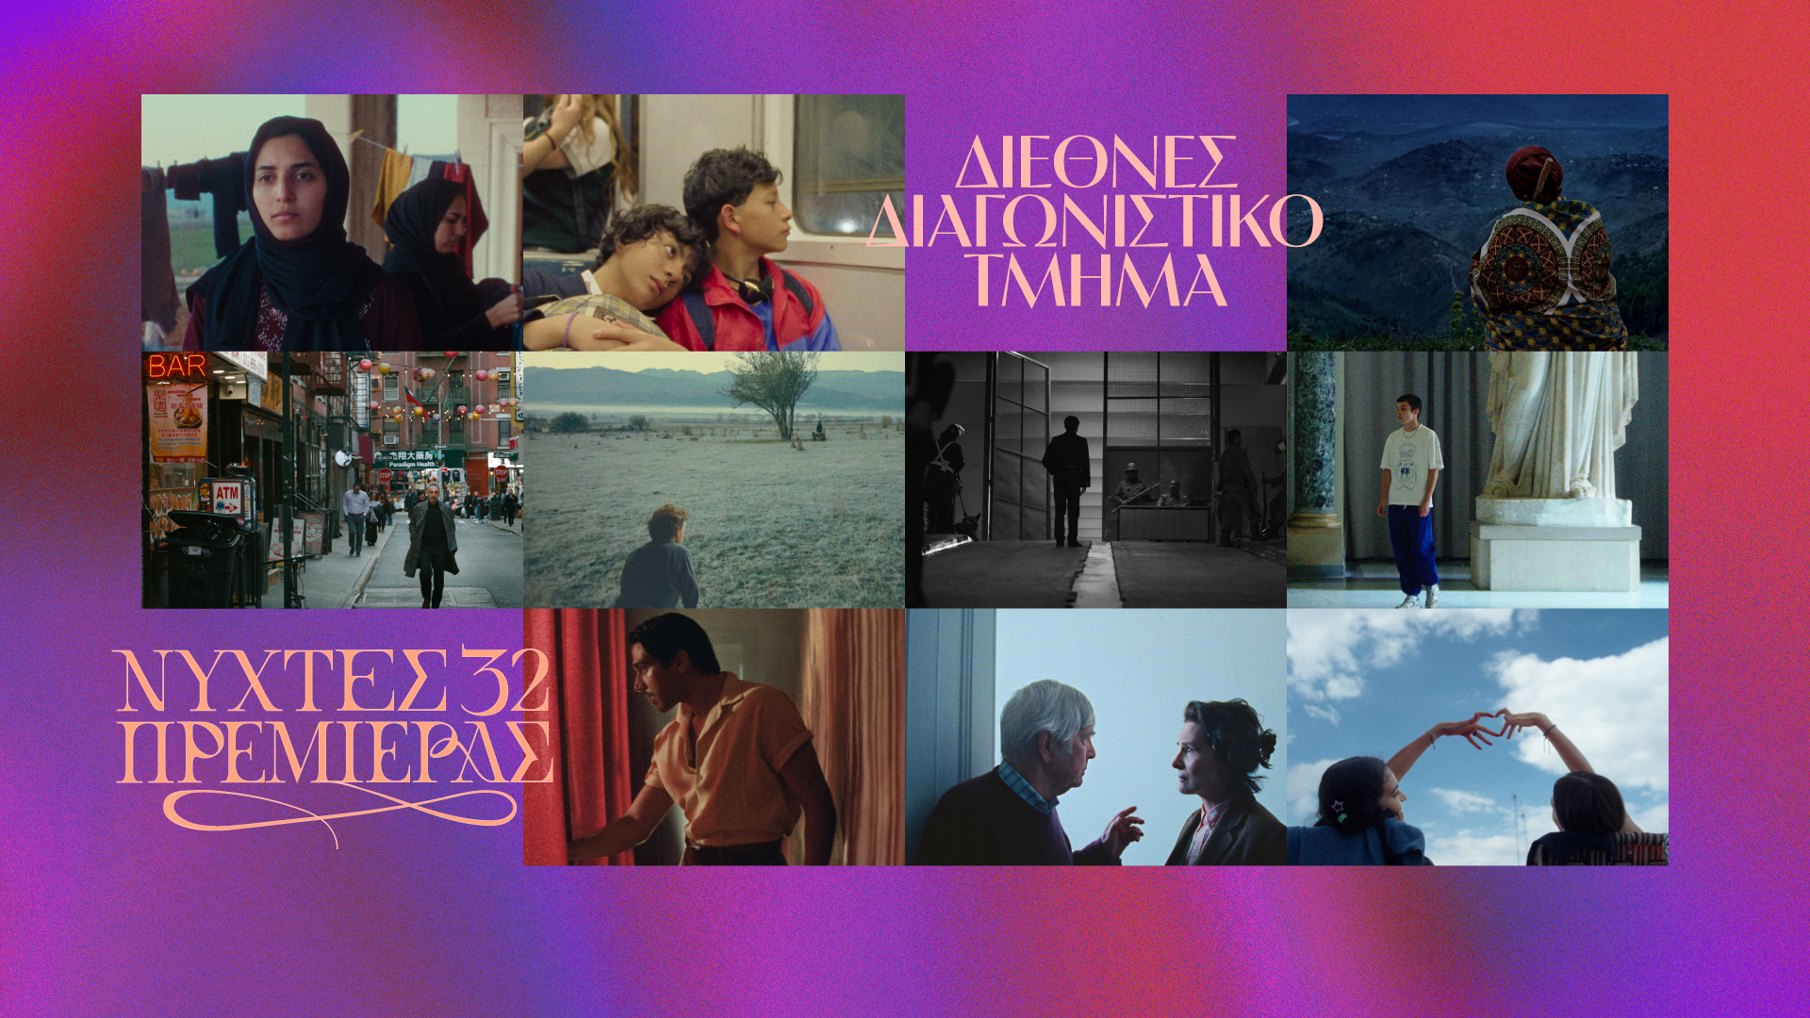

ΟΙ ΤΑΙΝΙΕΣ ΤΟΥ ΔΙΕΘΝΟΥΣ ΔΙΑΓΩΝΙΣΤΙΚΟΥ
ΝΙΝΑ ΡΟΖΑ | NINA ROZA - Ζενεβιέβ Ντουλούντ-Ντε Σελ ( Καναδάς / Βέλγιο / Βουλγαρία / Ιταλία, 103’)
ΝΑΡΚΙΣΣΟΣ | NARCISO - Μαρσέλο Μαρτινέσι (Παραγουάη / Βραζιλία / Πορτογαλία / Ισπανία / Γερμανία / Γαλλία / Ουρουγουάη, 101’)
ΤΑ ΠΑΙΔΙΑ ΤΟΥ ΘΕΟΥ | BEN'IMANA - Μαρί Κλεμεντίν Ντουσαμπετζάμπο (Ρουάντα / Γκαμπόν / Γαλλία / Νορβηγία / Ακτή Ελεφαντοστού, 101’)
ΚΟΚΚΙΝΟ ΥΠΟΣΤΕΓΟ |THE RED HANGAR|HANGAR ROJO - Χουάν Πάμπλο Σαλλάτο (Χιλή / Αργεντινή / Ιταλία, 81’)
ΓΚΡΑΝΤΙΒΑ | LA GRADIVA - Μαρίν Ατλάν (2026, Γαλλία / Ιταλία, 145’)
ΕΞΙ ΜΗΝΕΣ ΣΕ ΕΝΑ ΡΟΖ ΚΑΙ ΓΑΛΑΖΙΟ ΚΤΙΡΙΟ | SIX MONTHS IN A PINK AND BLUE BUILDING | 6 MESES EN EL EDIFICIO ROSA CON AZUL - Μπρούνο Σανταμαρία Ράζο ( Μεξικό / Βραζιλία / Δανία, 105’)
ΧΘΕΣ ΤΟ ΒΡΑΔΥ ΔΕΝ ΕΚΛΕΙΣΑ ΜΑΤΙ| YESTERDAY THE EYE DIDN'T SLEEP |لبارح العين ما نامت - Ρακάν Μαγιάσι (Βέλγιο / Λίβανος / Παλαιστίνη / Κατάρ / Σαουδική Αραβία, 100’)
ΘΛΙΜΜΕΝΑ ΚΟΡΙΤΣΙΑ |SAD GIRLZ | CHICAS TRISTES - Φερνάντα Τοβάρ ( Μεξικό / Γαλλία / Ισπανία, 90’)
ΒΑΣΙΛΙΣΣΑ ΣΤΗ ΘΑΛΑΣΣΑ | QUEEN AT SEA - Λανς Χάμερ (ΗΠΑ / Ηνωμένο Βασίλειο, 121’)Ο ΤΕΛΕΥΤΑΙΟΣ ΠΟΡΤΟΦΟΛΑΣ ΤΗΣ ΝΕΑΣ ΥΟΡΚΗΣ | THE ONLY LIVING PICKPOCKET IN NEW YORK - Νόα Σίγκαν (ΗΠΑ, 88’)

Αναλυτικά για τις ταινίες και φωτογραφίες βρείτε ΕΔΩ.



ΟΙ ΤΑΙΝΙΕΣ ΤΟΥ ΔΙΕΘΝΟΥΣ ΔΑΓΩΝΙΤΙΚΟΥ ΝΤΟΚΙΜΑΝΤΕΡ

ΤΕΝΕΚΕΔΕΝΙΟ ΚΑΣΤΡΟ | TIN CASTLE - Αλεξάντερ Μέρφι (Ιρλανδία / Γαλλία, 96’)
ΦΑΙΝΟΜΕΝΑ | PHENOMENA - Τζόζεφ Γκάτι (Αυστραλία, 86’)
DO YOU LOVE ME - Λάνα Ντάχερ (Γαλλία / Λίβανος / Γερμανία / Κατάρ, 75’)
ΠΡΟΕΤΟΙΜΑΣΙΕΣ ΓΙΑ ΜΙΑ ΕΠΑΝΑΣΤΑΣΗ | REHEARSALS FOR A REVOLUTION |تمرین‌هایی برای یک انقلاب - Πεγκά Αχανγκαρανί (Τσεχία / Ισπανία 96’)
ΓΚΑΜΠΕΝ | GABIN - Μαξάνς Βουαζέ (Γαλλία / Γερμανία/ Ελβετία, 105’)
ΚΑΠΟΤΕ ΣΤΟ ΧΑΡΛΕΜ | ONCE UPON A TIME IN HARLEM - Ντέιβιντ Γκριβς (ΗΠΑ, 100’)
ΟΔΗΓΟΣ ΟΥΤΟΠΙΑΣ ΓΙΑ ΔΙΕΣΤΡΑΜΜΕΝΟΥΣ | THE PERVERT’S GUIDE TO UTOPIAS - Σόφι Φάινς (Ιρλανδία / Ηνωμένο Βασίλειο / Σλοβενία / Ολλανδία / Νορβηγία, 133’) )
ΣΙΩΠΗΛΗ ΠΛΗΜΜΥΡΑ | SILENT FLOOD | ТИХА ПОВІНЬ - Ντμίτρο Σουκολίτκι-Σομπτσούκ (Ουκρανία, 90’)
Η ΙΣΤΟΡΙΑ ΤΟΥ ΤΣΙΜΕΝΤΟΥ| THE HISTORY OF CONCRETE - Τζον Γουίλσον (ΗΠΑ, 101’)
ΝΑΖΑ - Γιουβάλ Αμπραχάμ & Ρέιτσελ Ζορ (Ηνωμένο Βασίλειο, 80’)

Αναλυτικά για τις ταινίες και φωτογραφίες βρείτε ΕΔΩ.

ΟΙ ΚΡΙΤΙΚΕΣ ΕΠΙΤΡΟΠΕΣ
Η κριτική επιτροπή του Διεθνούς Διαγωνιστικό Τμήματος Μυθοπλασίας αποτελείται από τον υποψήφιο για Όσκαρ μοντέρ Γιώργο Μαυροψαρίδη, τον Βρετανό κριτικό κινηματογράφου Νήλ Γιάνγκ και τον Σέρβο σκηνοθέτη Σρνταν Γκολούμποβιτς.
Η κριτική επιτροπή του Διεθνούς Διαγωνιστικό Τμήματος Διαγωνιστικού Ντοκιμαντέρ αποτελείται αποκλειστικά από γυναίκες: τη σκηνοθέτιδα του TACK, Βάνια Τέρνερ, τη νικήτρια της περσινής Χρυσής Αθηνάς Ντοκιμαντέρ Σεπιντέ Φαρσί και την πολυβραβευμένη Ελληνίδα δημιουργό Μαριάννα Οικονόμου.
ΤΑ ΠΡΩΤΑ ΒΡΑΒΕΙΑ
Τα πρώτα βραβεία των τμημάτων, η Χρυσή Αθήνα Καλύτερης ταινίας στο Διεθνές Διαγωνιστικό Μυθοπλασίας και η Χρυσή Αθηνά Καλύτερου Ντοκιμαντέρ υποστηρίζονται από τον Χρυσό Χορηγό του Φεστιβάλ, τη ΔΕΗ με χρηματικό έπαθλο 3.000 ευρώ έκαστο
#aiff32

Το 32ο Διεθνές Φεστιβάλ Κινηματογράφου της Αθήνας Νύχτες Πρεμιέρας θα πραγματοποιηθεί από τις 30 Σεπτεμβρίου έως και τις 11 Οκτωβρίου 2026, powered by ΕΚΚΟΜΕΔ (Ελληνικό Κέντρο Κινηματογράφου, Οπτικοακουστικών Μέσων και Δημιουργίας), Χρυσό Χορηγό τη ΔΕΗ και σε συνδιοργάνωση με τον ΟΠΑΝΔΑ (Οργανισμό Πολιτισμού, Αθλητισμού και Νεολαίας και Δήμου Αθηναίων).

Για διαρκή ενημέρωση και περισσότερες πληροφορίες για το Διεθνές Φεστιβάλ Κινηματογράφου της Αθήνας Νύχτες Πρεμιέρας συντονιστείτε στα site των aiff.gr και cinemagazine.gr και στις σελίδες μας στα social media: Fb AIFF, Insta AIFF, TIkTok, Fb Cinemagazine, Insta Cinemagazine, Youtube.

